BLOK 2: BEELDVORMING B(OB) (Stap 2 en 3)
Voorbereiding deelnemer:
- De cursist neemt 2 nieuwe casussen mee. Deze zijn afzonderlijk uitgewerkt met gebruikmaking van het format (bijlage 6).
- De cursist heeft de opgegeven literatuur p.85 stap 2 (bijlage 2)
bestudeerd.

Extra benodigdheden:
- door cursisten mee te brengen casuïstiek.
- observatievragen (bijlage 5 (uitgeprint 2x het aantal cursisten))

In dit blok wordt gewerkt aan de leerdoelen: 1, 2, 3, 4, 5, 6, 7, 8, 9, 10, 12, 14, 16 en 17

0.00-0.15 uur
Terugblik Blok 1
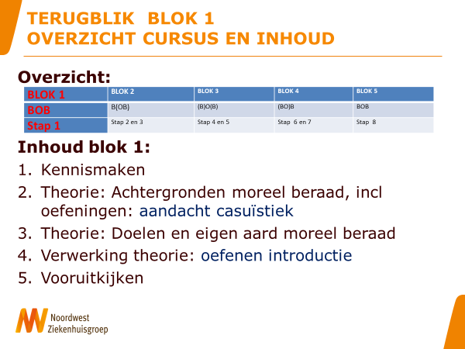
Docent toont dia Terugblik en overzicht van de cursus en Blok 1. Geef een korte toelichting zodat de cursisten die nu instappen globaal weet hebben van het programma. Zij hebben de hand outs van Blok 1 ontvangen met de nadrukkelijke vraag hier kennis van te nemen.

Nieuwe cursisten stellen zich kort voor…..
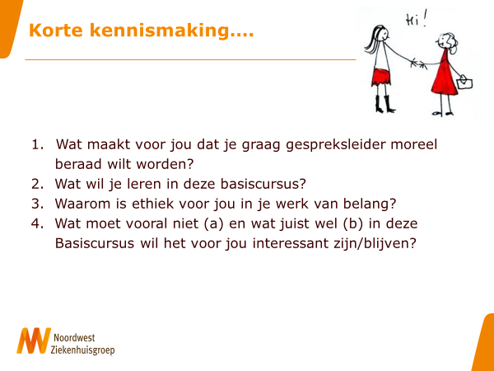

0.15- 0.20 uur

Laat met gebruikmaking van de onderstaande dia nog even de inhoud van Blok 1 passeren.

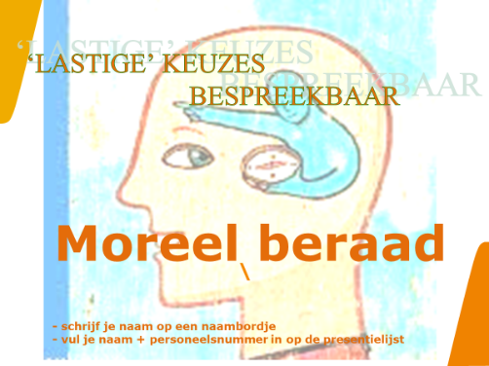

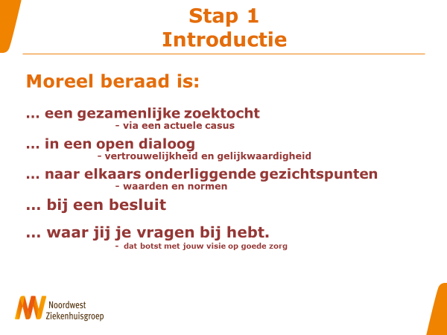

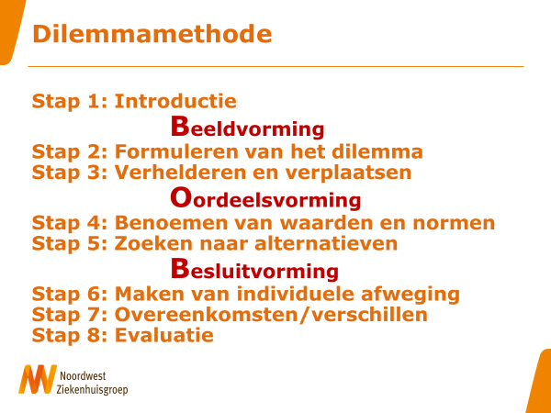

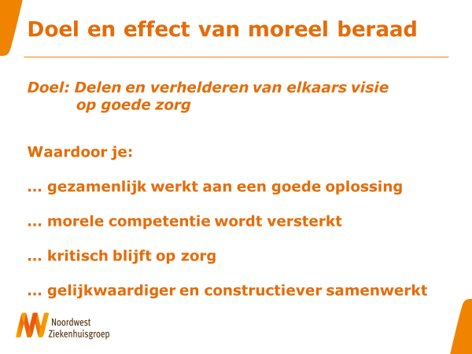

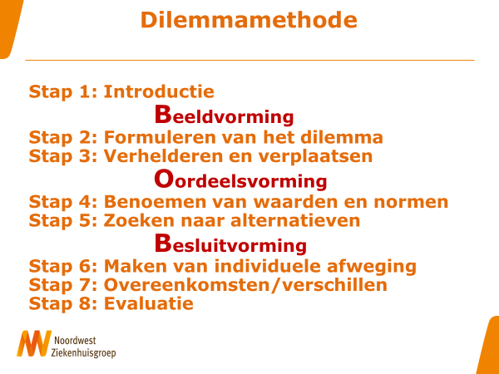

Programma overzicht Blok 2.
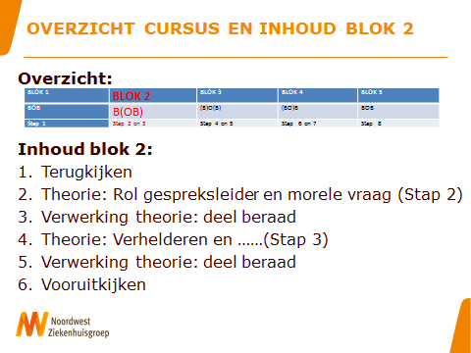
Docent toont dia van het overzicht van de cursus en geeft een toelichting bij de inhoud van Blok 2.

Globaal programma van blok 2:
- Terugkijken:
- Wat is je het meest bijgebleven uit het vorige blok?
- Nog geen gebruik gemaakt van de ingebrachte casuïstiek. Helaas had niet iedere cursist dit meegebracht.
- 1e stap gezet met het oefenen van de Introductie van het moreel beraad. Wijs nogmaals op de ‘vloer vol bananenschillen’. Je mag hier uitglijden! Beschermde omgeving.

2. Stilstaan bij Stap 2. Bespreken de rol van de gespreksleider en staan stil bij het formuleren van de morele vraag. Een lastige stap, maar tegelijk ook prima te leren!
3. Na de theorie volgt de verwerking in de vorm van een deel moreel beraad. Voor oefeningen als deze wordt de meeste tijd uitgetrokken. We willen jullie vooral laten leren door doen! Zal in twee blokken uiteenvallen.
4. Na het deel beraad gaan we verder met Stap 3: de fase van het verhelderen en verplaatsen.
5. Ook hier volgt weer een oefenmoment
6. Ten slotte ronden we vandaag af met een blik vooruit.

0.20- 0.30 uur
Theorie Blok 2.1 De rol van de gespreksleider en Het formuleren van het dilemma en de morele vraag.
Werkvorm: interactieve presentatie
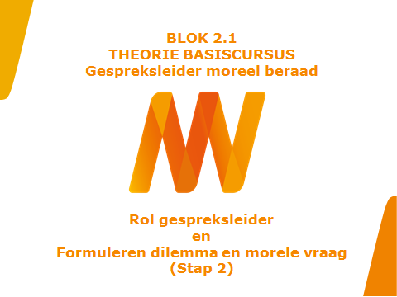

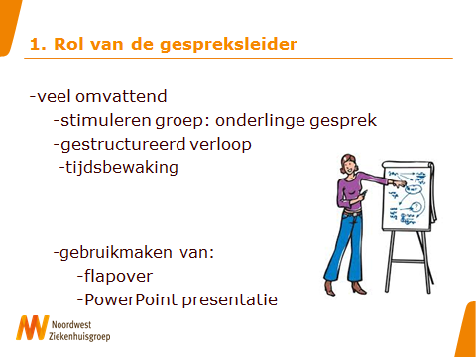
DE ROL VAN DE GESPREKSLEIDER.
De rol van de gespreksleider is veel omvattend in een moreel beraad. Zo wordt van de gespreksleider verwacht dat hij de groep stimuleert om het onderling gesprek met elkaar aan te gaan. Hij is verantwoordelijk voor de tijdsbewaking en draagt zorg voor het gestructureerd laten verlopen van het gesprek. Dat betekent dat je naast de powerpointpresentatie ook actief gebruik maakt van de flapover (of laat maken).

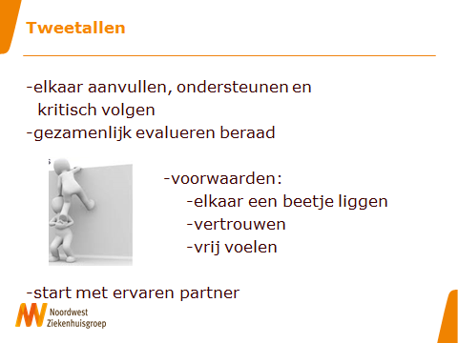
Tweetallen
Het is dan ook goed om in tweetallen te werken. Op deze manier kan de een de ander ondersteunen, aanvullen en kritisch volgen. Na afloop van het beraad is het wenselijk om gezamenlijk de tijd te nemen het beraad en de rol van de gespreksleider te evalueren.
Het meest effectief is om –zeker in het begin- te werken met een ervaren gespreksleider als 2e gespreksleider. Minstens zo belangrijk is dat je elkaar goed ligt, dat je vertrouwen hebt in elkaar en je vrij voelt ten opzichte van je collega gespreksleider.
Voor jezelf, maar zeker ook voor de deelnemers van de beraden is het wenselijk om met een heldere taakverdeling te komen.

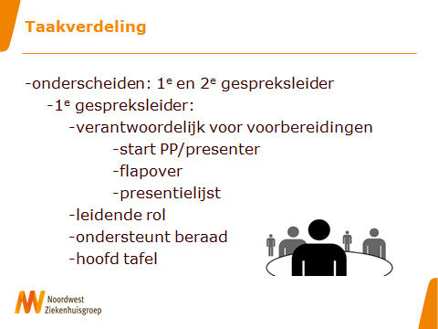
Taakverdeling: 1e gespreksleider en een 2e gespreksleider
Wij maken onderscheid in: 1e gespreksleider en een 2e gespreksleider:
De 1e gespreksleider heeft de leidende rol. Zij is degene die het meest intensief het beraad voor de deelnemers ondersteunt. Neemt plaats aan het hoofd van de tafel. Draagt zorg voor het opstarten van de power Pointpresentatie, verwelkomt de deelnemers, vraagt hen om de presentielijst in te vullen, etc. Zij licht toe wat jullie onderlinge rolverdeling is.

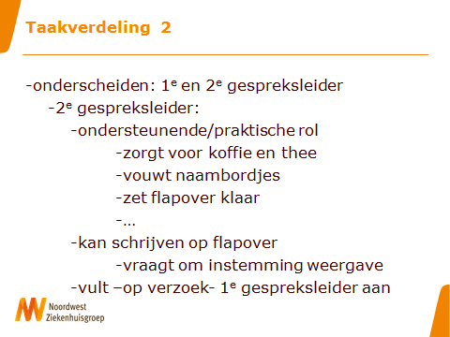
Taakverdeling 2: 2e gespreksleider:
Heeft een ondersteunende en meer praktische rol. De 2e gespreksleider kan vooraf de taak op zich nemen om te zorgen voor de koffie en thee, de naambordjes, het klaarzetten van de flap-over, etc. Gedurende het beraad is zij degene die op de flap-over schrijft. Waar zij niet helder heeft wat zij precies moet opschrijven dit ook zelf kan vragen aan de betrokken(en).
De 2e gespreksleider kan de 1e gespreksleider gevraagd en ongevraagd van advies dienen. Het is van het grootste belang dat dit op een subtiele manier gebeurt.

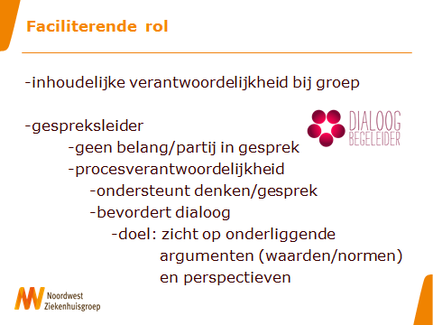
Faciliterende rol
Het moreel beraad is een gezamenlijk onderzoek gesprek voor en door de deelnemers. De gespreksleider heeft een andere, eigen rol, nl het faciliteren van het beraad van de deelnemers.

Inhoudelijk heeft de gespreksleider geen belang en draagt hij geen verantwoording voor wat besproken en besloten wordt. Hij is niet verantwoordelijk voor het product of resultaat, maar heeft procesverantwoordelijkheid richting de deelnemers. Het is zijn taak het gezamenlijk denkproces zo goed mogelijk te ondersteunen.
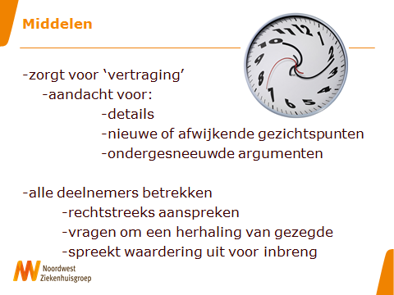
Middelen
De gespreksleider heeft verschillende ‘middelen’ tot haar beschikking. Zij doet dit door de dialoog zo ‘open’ mogelijk te laten voeren, zodat de deelnemers zicht krijgen op de verschillende onderliggende argumenten (waarden en normen) en perspectieven.
Een van de belangrijkste taken van de gespreksleider is het op het juiste moment vertragen van het gesprek. Dat betekent dat zij aandacht vraagt voor nieuwe, afwijkende gezichtspunten en de argumenten die ondergesneeuwd dreigen te raken. Het gaat vaak om het benoemen van kleine verschillen.

Meer algemeen geldt dat de deelname aan het gezamenlijk gesprek kan worden verhoogd door hen rechtstreeks aan te spreken. Een heel andere manier is om een willekeurige deelnemer te vragen het voorgaande te herhalen of samen te vatten “Wat heb jij haar nu horen zeggen?”
Belangrijke stimulans is ook om de inbreng van de deelnemers positief te labelen. “Goed dat je dat zegt…..dank je wel!”

Deze dia kondigt een oefenmoment aan…..
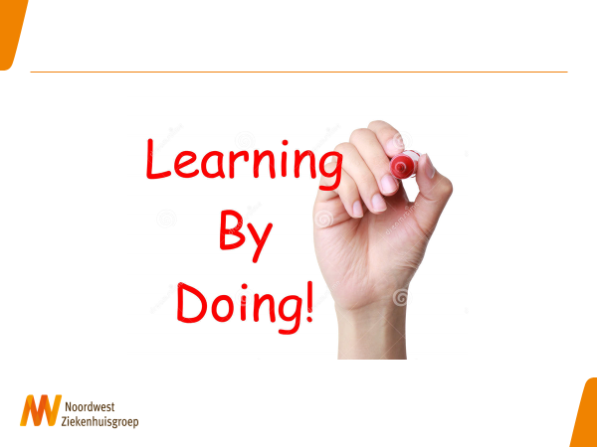

0.30-0.50 uur
Opdracht: Uitvoeren introductie moreel beraad.
Werkvorm: groepswerk
Benodigdheden: Handreiking voor gespreksleider

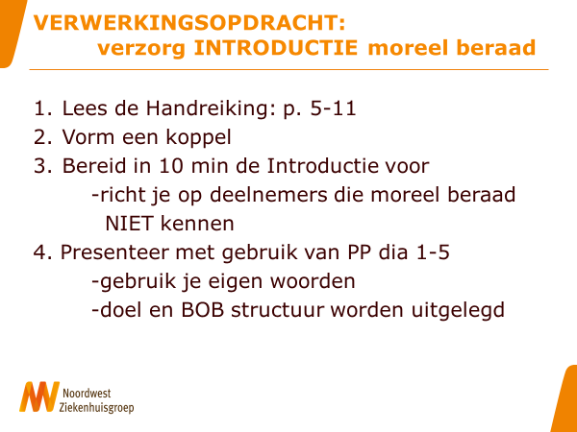
Instructie:
- Vorm een koppel (2 pers).
Opdracht:
- Bereid in 10 min in tweetallen de introductie van een moreel beraad voor.
-Richt je op een deelnemersgroep die voor het eerst kennis maakt met moreel
beraad en maak gebruik van de power Pointpresentatie: dia 1 t/m 5 (worden
op papier aangereikt).
-Gebruik zoveel mogelijk je eigen woorden ter ondersteuning van de tekst op
de dia’s
-Leg het doel uit van moreel beraad
-Sta stil bij de BOB-structuur
-De twee gespreksleiders presenteren de INTRODUCTIE.
-Tip: Wijs op de optie als gespreksleider een paar steekwoorden op te
schrijven die je gebruiken kunt tijdens de presentatie. Gebruik de info uit de
Handreiking voor……
Werk in uitvoering:
-De koppels gaan aan de slag…… (10 min)
-Een koppel gaat observeren. Docent licht de observatievragen toe (bijlage 5).
-In deze oefening gaat het om Stap 1. Voor de beide gespreksleiders.

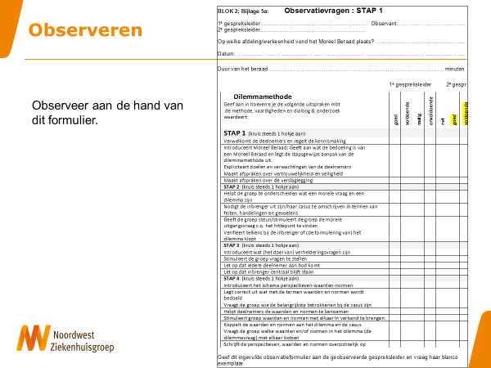

-De ‘gespreksleiders’ krijgen in tweetallen max 5 minuten de tijd om deze stap te “presenteren” voor de groep. (5min)
-De andere twee cursisten observeren. Maken gebruik van het observatie-formulier.

ZET DE PRESENTATIE KLAAR……

-Na de presentatie krijgen de beide gespreksleider het woord om hun ervaringen te delen, daarna de deelnemers aan het beraad en tenslotte de observanten. Zij geven hun ingevulde formulier aan de beide gespreksleiders en ontvangen een blanco exemplaar terug. (5 min)
-Wijs de cursisten op de mogelijkheid om op het blad ‘LEERMOMENTEN’ hun eigen opmerkingen te maken. Bewaren in cursusmap.

*Afhankelijk van de tijd kun je besluiten om 2 koppels de gelegenheid geven te presenteren. Weet dat dit zich later in het Blok herhaalt.

0.50 – 1.00 uur
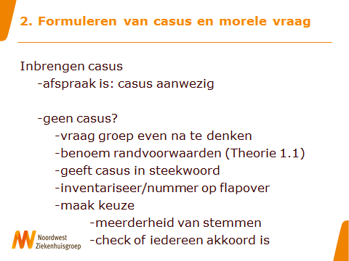
- FORMULEREN VAN DE CASUS EN DE MORELE VRAAG

Inbrengen casus

Als er geen casus is
In de regel is met de afdeling de afspraak gemaakt dat een van de deelnemers een casus formuleert. Waar dat onverhoopt niet het geval is, is het aan de gespreksleider om de groep te activeren om gezamenlijk te komen tot het kiezen van een casus.
Het kan helpend zijn als je een eenvoudige voorbeeld casus kunt noemen. Daarmee maak je duidelijk dat er niet te ingewikkeld gedacht hoeft te worden. In onze termen gaat het om midden-complexe casuistiek (zie Theorieblok 1.1).
Benoem kort de randvoorwaarden voor goede casuïstiek (zie Theorieblok 1.1)

Werkwijze
Maak een rondje langs de deelnemers en vraag of zij de casus met een paar steekwoorden neer willen zetten. Je dwingt de deelnemers op deze manier de kern te benoemen en je hebt er vaak geen tijd voor om iedere casus te laten vertellen. Veel deelnemers vinden het lastig om de casus zo samen te vatten. Positief belonen werkt voor hen stimulerend. Wat zij benoemen als kernwoorden schrijf jij op de flap. Nummer de casussen.
Wanneer alle deelnemers hun casus hebben gedeeld houd je een stemronde. Jij turft. Het hoogste aantal turven bepaalt de keuze. Vraag of iedereen met deze keus kan leven. Het zou immers jammer zijn als sommige deelnemers hier al zouden afhaken.

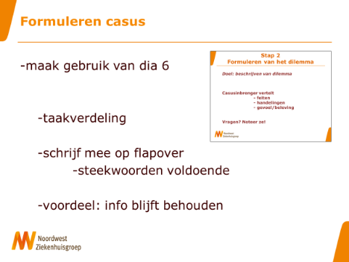

Gebruik flap-over
Terwijl de casusinbrenger de casus vertelt schrijf jij als gespreksleider in steekwoorden mee op een flap. Op die manier kan iedereen nog weer even teruggrijpen op de casus.
Zeker in het begin kan het voor de gespreksleider handig zijn om zijn maatje-gespreksleider te vragen om de flap te beschrijven. En als deze vol is op te hangen…..etc.. Dat geeft je niet alleen in het begin van de carrière als gespreksleider, maar ook later rust. Je moet als gespreksleider een veelheid aan ballen in de lucht houden tijdens een beraad.

Start
Nodig de casusinbrenger uit om zijn casus te vertellen..(dia 6 uit Powerpointpresentatie).

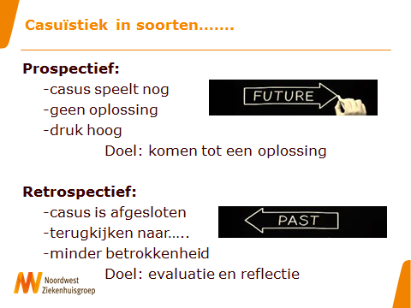
Prospectief of retrospectief?
Speelt de casus zich af in het heden en is er nog geen oplossing, dan spreken we over een prospectief moreel beraad. Het beraad heeft dan als doel om tot een oplossing te komen van het spelende morele dilemma. De deelnemers zijn vaak intensiever betrokken bij een prospectief beraad. Dat legt mede door de dynamiek een extra druk op het beraad en de gespreksleider.

Heeft de casus zich in het verleden afgespeeld, dan spreken we over een retrospectief moreel beraad. De casusinbrenger wil terugblikken op wat hij besloten heeft, bijvoorbeeld omdat hij twijfelt aan de juistheid van de oplossing of zich zorgen maakt over de kwaliteit van de geboden zorg. Het voordeel van een retrospectief beraad is dat er minder druk op ligt. Het nadeel zou kunnen zijn dat de deelnemers wat minder gemotiveerd/betrokken zijn.
Let er op dat de casusinbrenger in de fase van het vertellen van de casus nog niets zegt over de afloop van de casus. Dat kan de deelnemers beïnvloeden bij hun morele overwegingen.

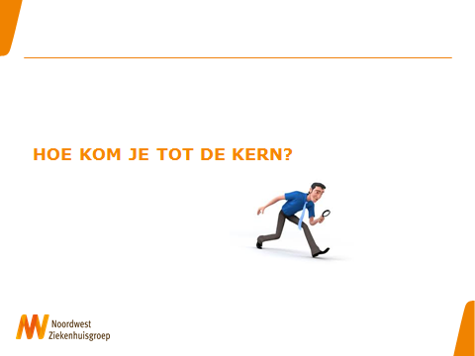

Hoe kom je tot de kern?
(zie Theorieblok 1.1) Deze vraag kan aan de cursisten gesteld worden………Is in blok 1 aan de orde geweest.

Toon de onderstaande dia als een samenvatting.

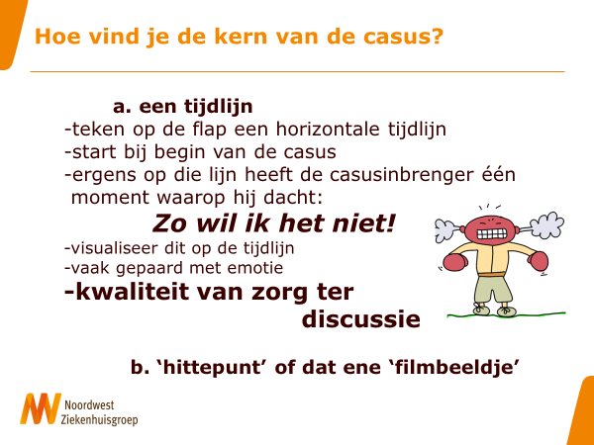

1.00 – 1.20 uur
Oefenmoment
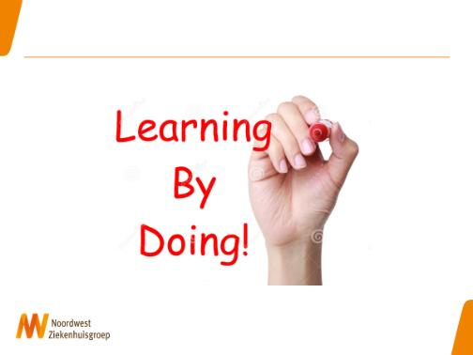

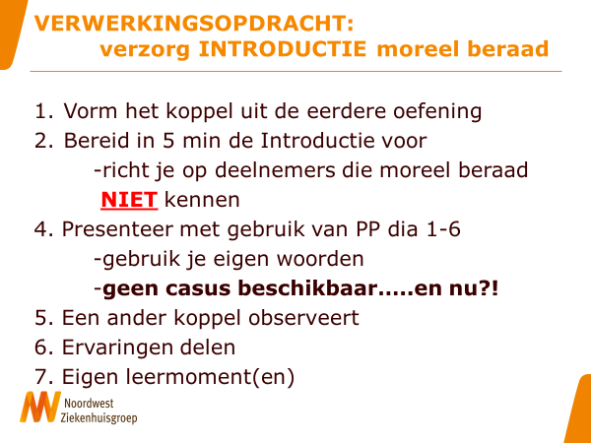

Nodig de deelnemers uit om hun meegebrachte casus even los te laten en mee te gaan in het proces van het oproepen van een spontane casus.

De koppels gaan aan de slag…… (5 min)
-Een koppel gaat observeren.
-In deze oefening gaat het om Stap 1. Voor de beide gespreksleiders.

-De ‘gespreksleiders’ krijgen in tweetallen max 5 minuten de tijd om deze stap te “presenteren” voor de groep. (5min)
-De andere twee cursisten observeren. Maken gebruik van het observatie-formulier.

ZET DE PRESENTATIE KLAAR……

-Na de presentatie krijgen de beide gespreksleider het woord om hun ervaringen te delen, daarna de deelnemers aan het beraad en tenslotte de observanten. Zij geven hun ingevulde formulier aan de beide gespreksleiders en ontvangen een blanco exemplaar terug. (5 min)
-Wijs de cursisten op de mogelijkheid om op het blad ‘LEERMOMENTEN’ hun eigen opmerkingen te maken. Bewaren in cursusmap.

1.20 – 1.30 uur
PAUZE

1.30 – 1.45 uur

Het formuleren van het dilemma. (dia 7 uit Powerpointpresentatie “Lastige keuzes bespreekbaar”).
Het woord is aan de casusinbrenger. De groep wordt van harte uitgenodigd om hierin te assisteren. Vaak vindt de casusinbrenger het een lastig moment. Dat geldt overigens ook voor veel gespreksleiders! En eerlijk is eerlijk: het is en blijft een lastige klus om tot een goede formulering van het dilemma te komen.

Maar een slecht geformuleerde morele vraag zorgt onvermijdelijk voor problemen in het vervolg van het beraad. Neem er dan ook de tijd voor. Dat betaalt zich terug.

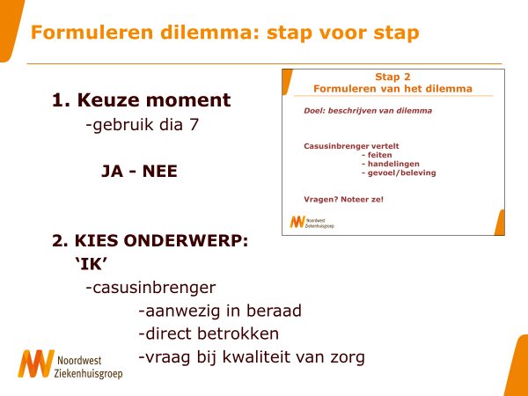
Formuleren dilemma: stap voor stap 1

1. Keuze moment
Een morele vraag heeft altijd een keuze moment. Je kunt er tenminste twee kanten mee op. (Verwijs naar dia 7 uit Powerpointpresentatie “Lastige keuzes bespreekbaar”: Keuze tussen JA of NEE.

2.’Ik’
De Bree reikt een heel handige manier aan om het formuleren van het dilemma te ondersteunen. Hij beschrijft dat in zijn “Kernvraag-generator” k kunt maken van ‘we’ als het gaat om een teambesluit.

Het gaat bij een morele vraag altijd om een ‘ik’. De casusinbrenger is altijd aanwezig. Het gaat om zijn/haar dilemma.

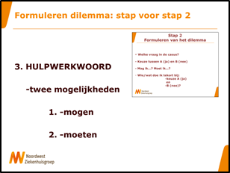
Formuleren dilemma: Stap voor stap 2

3. Kies een hulpwerkwoord
Er zijn twee opties: ‘mogen’ en ‘moeten’.
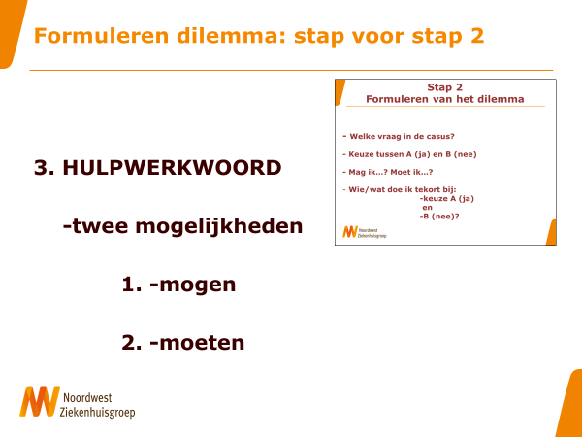

Formuleren dilemma: stap voor stap 3
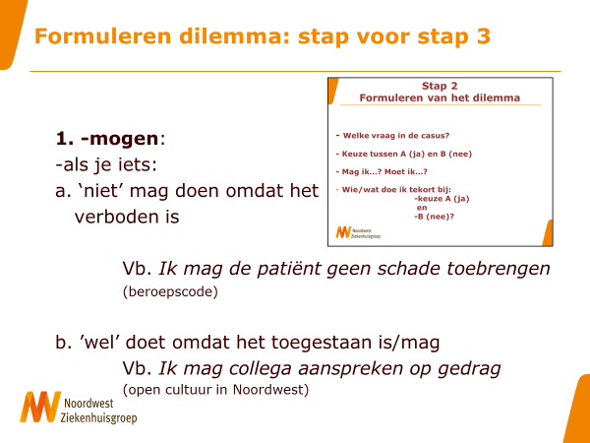
1. Mogen:
Kies voor ‘mogen’ als je iets niet doet, omdat het verboden is of je doet iets wel omdat het je is toegestaan.

VOORBEELDEN:
Ik mag de patiënt geen schade toebrengen. (beroepscode vpk en artsen)
Ik mag de collega aanspreken op zijn storende gedrag. (open cultuur in Noordwest)

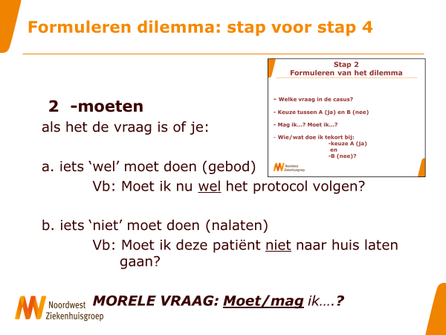
Formuleren dilemma: stap voor stap 4

2. Moeten:
Kies voor ‘moeten’ als het de vraag is of je iets moet doen (gebod) of dat je iets niet moet doen (nalaten)

VOORBEELDEN:
Moet ik nu wel het protocol volgen?
Moet ik deze patiënt niet naar huis laten gaan?

MORELE VRAAG:
Daarmee is het begin van de morele vraag geformuleerd:
Moet/mag ik…..?

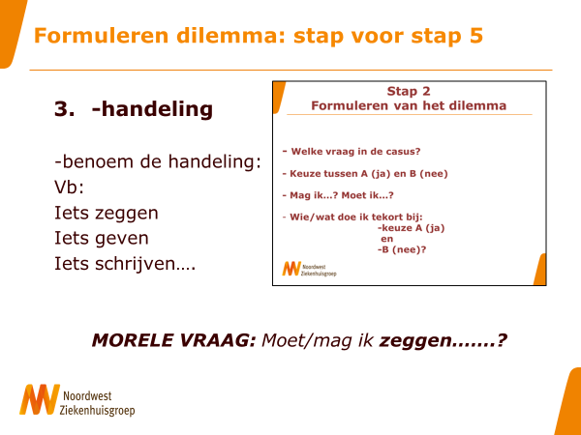
Formuleren dilemma: stap voor stap 5

3. De handeling.
Benoem de handeling……iets zeggen, iets geven, iets toestaan, iets schrijven etc…..

MORELE VRAAG:
Opnieuw is een stapje gezet in de formulering van de morele vraag:
Moet ik zeggen…….
Moet ik schrijven…..

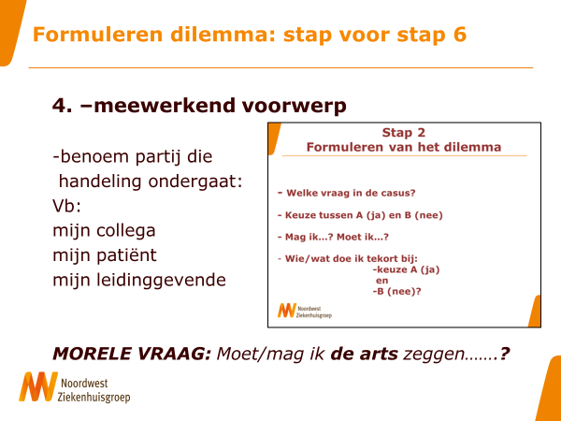
Formuleren dilemma: stap voor stap 6

4. Het meewerkend voorwerp
Benoem de ‘partij’ die de handeling ondergaat…..(het ‘mee’ werkend voorwerp): mijn collega, mijn patiënt, de arts, de organisatie, mijn unithoofd, de familie etc….

MORELE VRAAG:
Weer is een stapje gezet in de formulering van de morele vraag:
Moet ik zeggen aan mijn collega…..
Mag ik de arts aanspreken….

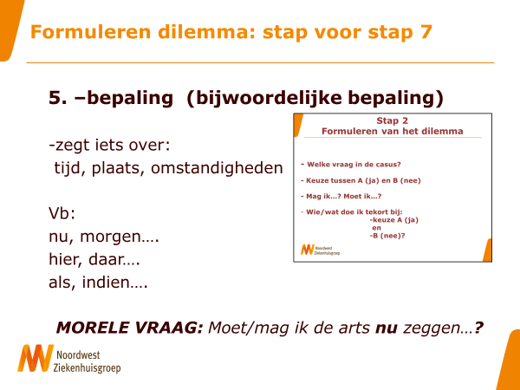
Formuleren dilemma: stap voor stap 7

5. Bijwoordelijke bepaling
Een bijwoordelijke bepaling voegt iets toe in de vorm van een tijdsaanduiding, omstandigheden etc.

MORELE VRAAG:
Daarmee is stap voor stap de formulering van de morele vraag tot een eind gekomen:
Moet ik nu zeggen aan mijn collega…..
Mag ik morgen de arts aanspreken….

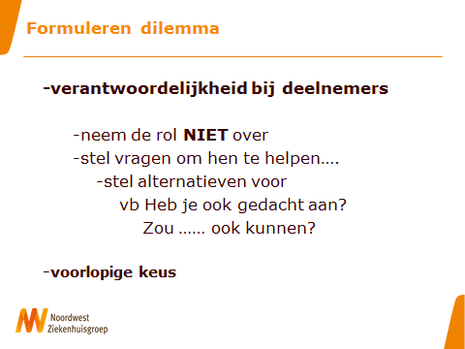
Aandachtspunt
Het is de verantwoordelijkheid van de deelnemers om de morele vraag zo goed mogelijk te formuleren. Neem deze rol niet op je als gespreksleider. Stel vragen aan de groep om hen te helpen…….
Als je via de weg van het vragen niet verder komt dan kun je een alternatieve formulering voorstellen. Maar presenteer dat duidelijk als een voorstel. De deelnemers of de casusinbrenger bepalen de uiteindelijke keus.

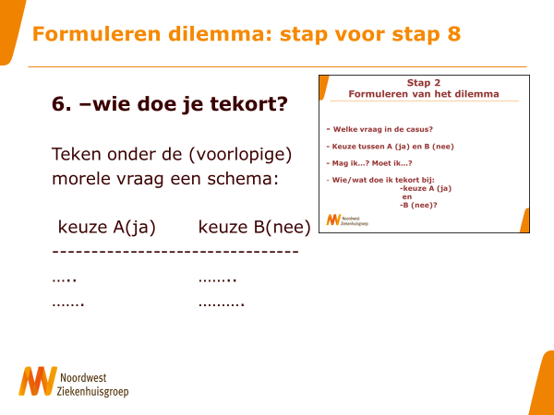
Formuleren dilemma: stap voor stap 8

6. Wie doe je tekort?
Nu de vraag is geformuleerd zet je de volgende afrondende stap: je laat de groep onderzoeken wie/wat je te kort doet als deze keus zou worden gemaakt…..
Op deze manier krijg je helder wie er bij het dilemma betrokken zijn en wordt ook vaak expliciet zichtbaar dat het gaat om een moreel dilemma. Betrokkenen kunnen zowel onder A(ja) als onder B(nee) komen te staan.

Welke keus er ook gemaakt wordt je doet het nooit helemaal goed. Er zijn altijd betrokkenen die je ‘te kort’ doet.

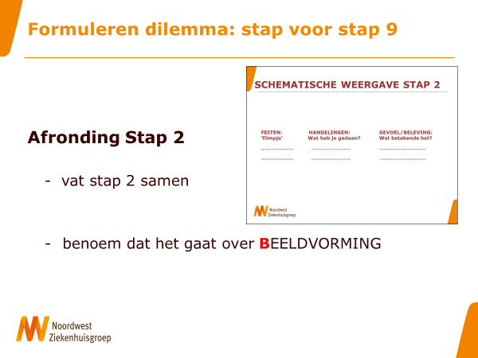
Formuleren dilemma: stap voor stap 9
De laatste stap van het formuleren van dilemma is een afrondende.
Het geeft de groep de gelegenheid om nog even stil te staan voor er een volgende stap wordt gezet in de fase van de BEELDVORMING. Het is goed dat je als gespreksleider het feit dat al het voorgaande in deze fase past.

Maak daarbij gebruik van de afgebeelde dia 8 uit de Powerpointpresentatie “Lastige keuzes bespreekbaar”.

1.45- 2.30 uur
Opdracht: Verwerken theorie formuleren casus en morele vraag.
Sessie 1
Werkvorm: moreel beraad.
Werkwijze:
- 2 deelnemers nemen de rol op zich als gespreksleider van een Moreel Beraad, 1e gespreksleider en 2e gespreksleider.
- De 2 deelnemers spreken onderling af wie de 1e gespreksleider en wie de 2e gespreksleider is.
- De 1e gespreksleider start het moreel beraad. Wanneer hij het even niet meer weet, mag hij een ‘time-out’ vragen om te overleggen met de 2e gespreksleider. De 2e gespreksleider mag dan zo nodig inspringen of overnemen.
- Ook voor de docent(en) geldt dat deze indien nodig een time-out kunnen vragen om direct bij te sturen met feedback. Het is wenselijk hier in deze fase terughoudend in te zijn. Van het maken van fouten wordt het meest geleerd en het geeft de observanten de gelegenheid hun feedback te delen.
- 2 deelnemers krijgen een observatieopdracht waarbij zij in ieder geval gebruikmaken van stap 1 en stap 2 van de observatievragen.
- Het observatie formulier is in bezit van de cursisten (desgewenst zijn extra formulieren beschikbaar) (Blok 2, bijlage 5)
- De overige cursisten zijn actief als deelnemers aan een moreel beraad.
- De gespreksleider maakt gebruik van de Powerpointpresentatie “Lastige keuzes bespreekbaar”: dia 1 t/m 8.

- De twee gespreksleiders verdelen inhoudelijk de taken:
-gespreksleider 1 : Introductie; stap 1
-gespreksleider 2 : Formuleren van het dilemma en de morele vraag; stap 2

-Nodig alle cursisten uit een leerpunt voor zichzelf te noteren.
-Geef de gespreksleiders 5 min om zich voor te bereiden.
-Vanuit de kring van deelnemers wordt gevraagd wie zijn casus in wil brengen.

2.30 - 2.50 uur
Nabespreking:
Werkvorm: groepsgesprek

1. Geef de gelegenheid aan de beide gespreksleiders om te reflecteren. Wat vonden zij zelf goed/minder goed gaan?

2. Geef vervolgens de gelegenheid aan de deelnemers van het beraad om te reflecteren. Wat vonden zij goed/minder goed gaan? Welke tips heb je voor de gespreksleider?

3. Bespreek de antwoorden op de observatievragen.

4. Heb je als observant ook een mening over het ingebrachte dilemma? Speelde dit een rol bij je observatie? Waarom wel/niet?*

5. Geef ieder tot slot om in zijn/haar cursusmap twee leerpunten nav dit moreel beraad te noteren. Laat de leerpunten voorzien van de datum.

*Het is voor de cursisten goed om te beseffen dat het onvermijdelijk is dat er oordelen naar boven komen. Het is de kunst van de gespreksleider om zich hiervan bewust te zijn en zich zo neutraal als mogelijk op te stellen. De gespreksleider faciliteert het gesprek!

2.50 – 3.00 uur Pauze
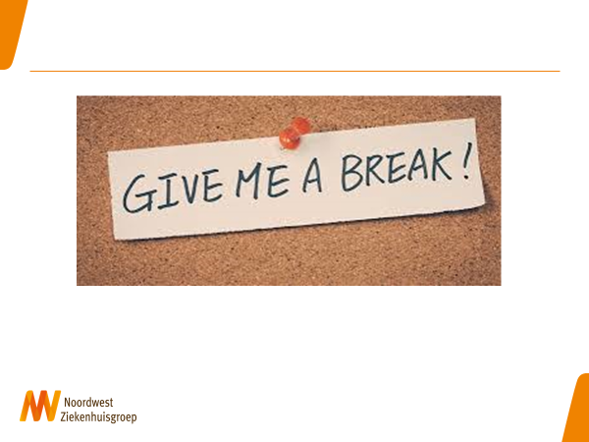

3.00 - 3.25
Theorie Blok 2.2 Verhelderen en verplaatsen en over de keuze mono- of multidisciplinair.
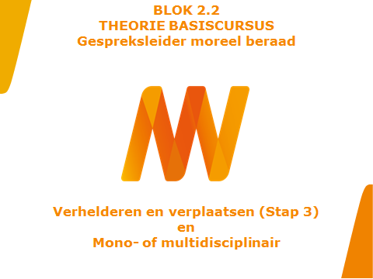

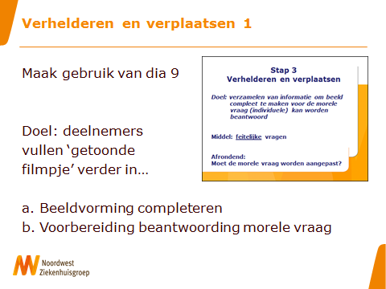
Verhelderen en verplaatsen 1.
In deze stap gaat het erom dat iedere deelnemer ‘het getoonde filmpje’ zo helder mogelijk krijgt. Het doel is dat iedere deelnemer zijn beeld (vorming) completeert zodat hij in stap 6 een antwoord kan geven op de geformuleerde vraag.

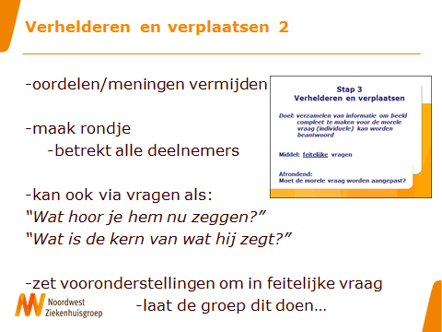
Verhelderen en verplaatsen 2

Om in deze stap de oordelen (grijp nog even terug op de nabespreking van hiervoor) niet te laten klinken mogen er alleen feitelijke vragen worden gesteld.
Maak een eerste ronde waarin iedereen een verhelderende vraag mag stellen. Dat bevordert de deelname van alle deelnemers en dwingt iedereen om zich te concentreren op de kern.

Om de betrokkenheid van alle deelnemers te vergroten en de kern van de vraag zo goed mogelijk in beeld te krijgen kan het helpen om de niet-vragende deelnemers te vragen terug te vertellen wat de vraag (en daarop volgend) het antwoord zijn.

Woorden die hierbij helpend kunnen zijn:
‘Wat hoor je hem nu zeggen?’
‘Heeft het antwoord je verder geholpen?’

Waar vooronderstellingen klinken moeten die, door de deelnemers zelf!, worden omgezet in feitelijke vragen…..

Aan het eind van deze stap wordt nagegaan of de morele vraag de kern van het dilemma weergeeft en of juist is geformuleerd. Maak daarbij gebruik van de flap-over om naar de voorlopige vraag te wijzen.
De groep krijgt hier de gelegenheid zich daarover uit te spreken. Het vergroot de betrokkenheid/verantwoordelijkheid van de deelnemers. Waar nodig kan de vraag –met instemming van de casusinbrenger- worden aangepast.

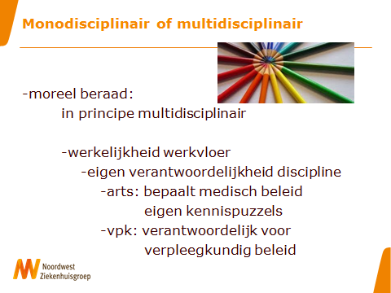
Monodisciplinair of multidisciplinair?
Een moreel beraad is in principe multidisciplinair. Ze sluit daarmee goed aan bij de werkelijkheid van de werksituatie waarin beslissingen genomen worden. Je werkt binnen een organisatie als het Noordwest vaak samen met verschillende disciplines. Iedere discipline heeft zijn eigen professionele verantwoordelijkheid. Zo bepaalt bijvoorbeeld de arts uiteindelijk het medisch beleid. En dragen zij hun eigen verantwoordelijkheid voor het oplossen van een specifiek deel van de (medische) kennispuzzels. Op vergelijkbare wijze geldt dit voor leidinggevenden en/of verpleegkundigen en andere medewerkers.

Een multidisciplinair moreel beraad is meestal wat ingewikkelder om te begeleiden. Het is daarom aan te bevelen als beginnend gespreksleider te starten met monodisciplinaire beraden.

Er is bij de implementatie van het moreel beraad gekozen voor het starten met monodisciplinaire beraden. Voor deelnemers die niet of minder bekend zijn met de methodiek is het veiliger om zich deze eigen te maken in een vertrouwde en bekende groep van professioneel gelijke deelnemers.

3.25 – 4.15 uur
Opdracht: Verwerken theorie formuleren casus en morele vraag.
Sessie 2
Werkvorm: moreel beraad.
Werkwijze:
- 2 deelnemers nemen de rol op zich als gespreksleider van een Moreel Beraad, 1e gespreksleider en 2e gespreksleider.
- De 2 deelnemers spreken onderling af wie de 1e gespreksleider en wie de 2e gespreksleider is.
- De 1e gespreksleider start het moreel beraad. Wanneer hij het even niet meer weet, mag hij een ‘time-out’ vragen om te overleggen met de 2e gespreksleider. De 2e gespreksleider mag dan zo nodig inspringen of overnemen.
- Ook voor de docent(en) geldt dat deze indien nodig een time-out kunnen vragen om direct bij te sturen met feedback. Het is wenselijk hier in deze fase terughoudend in te zijn. Van het maken van fouten wordt het meest geleerd en het geeft de observanten de gelegenheid hun feedback te delen.
- 2 deelnemers krijgen een observatieopdracht waarbij zij in ieder geval gebruikmaken van stap 1 en stap 2 van de observatievragen.
- Het observatie formulier is in bezit van de cursisten (desgewenst zijn extra formulieren beschikbaar) (Blok 2, bijlage 5)
- De overige cursisten zijn actief als deelnemers aan een moreel beraad.
- De gespreksleider maakt gebruik van de PowerPointpresentatie “Lastige keuzes bespreekbaar”: dia 1 t/m 8.

- De twee gespreksleiders verdelen inhoudelijk de taken:
-gespreksleider 1 : Introductie; stap 1
-gespreksleider 2 : Formuleren van het dilemma en de morele vraag; stap 2

-Nodig alle cursisten uit een leerpunt voor zichzelf te noteren.
-Geef de gespreksleiders 5 min om zich voor te bereiden.
-Vanuit de kring van deelnemers wordt gevraagd wie zijn casus in wil brengen.

4.15 – 4.25 uur
Nabespreking:
Werkvorm: groepsgesprek

1. Geef de gelegenheid aan de beide gespreksleiders om te reflecteren. Wat vonden zij zelf goed/minder goed gaan?

2. Geef vervolgens de gelegenheid aan de deelnemers van het beraad om te reflecteren. Wat vonden zij goed/minder goed gaan? Welke tips heb je voor de gespreksleider?

3. Bespreek de antwoorden op de observatievragen.

4. Heb je als observant ook een mening over het ingebrachte dilemma? Speelde dit een rol bij je observatie? Waarom wel/niet?*

5. Geef ieder tot slot om in zijn/haar cursusmap twee leerpunten nav dit moreel beraad te noteren. Laat de leerpunten voorzien van de datum.

*Het is voor de cursisten goed om te beseffen dat het onvermijdelijk is dat er oordelen naar boven komen. Het is de kunst van de gespreksleider om zich hiervan bewust te zijn en zich zo neutraal als mogelijk op te stellen. De gespreksleider faciliteert het gesprek!

  - – 4.40 uur
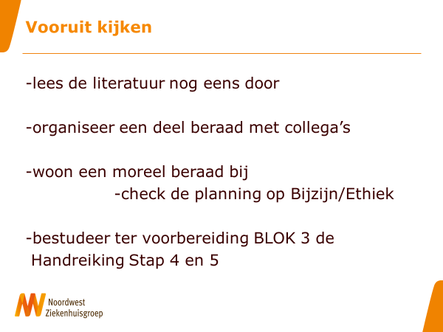

Vooruitkijken:
1. De cursist begeleidt een oefen moreel beraad en voert stap 1 t/m 3 uit.
2. De cursist bestudeert uit de literatuur p. 87 en Stap 4 en 5 uit de Handreiking

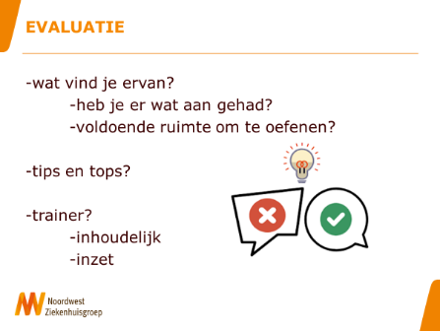
4.40-5.00 uur
Evaluatie:
Wat heb jij vandaag geleerd?
Waar wil je specifiek op letten in een moreel beraad?
Wat vond je goed en wat zou je willen verbeteren aan dit blok?
- inhoudelijk en b. uitvoering door docent

OPTIONEEL:LEZEN VAN ELKAARS CASUISTIEK met gebruik making van bijlage 4
- De cursisten voorzien hun casus van hun naam. (ipv casusnummer)
- De casus wordt –inclusief twee bijlagen 4- vijf keer naar links doorgegeven
- De casus wordt aandachtig gelezen en voorzien van ‘commentaar’
- De casus wordt nalezing doorgegeven naar links
- De casus wordt aandachtig gelezen

Plenair worden twee casussen besproken………….

